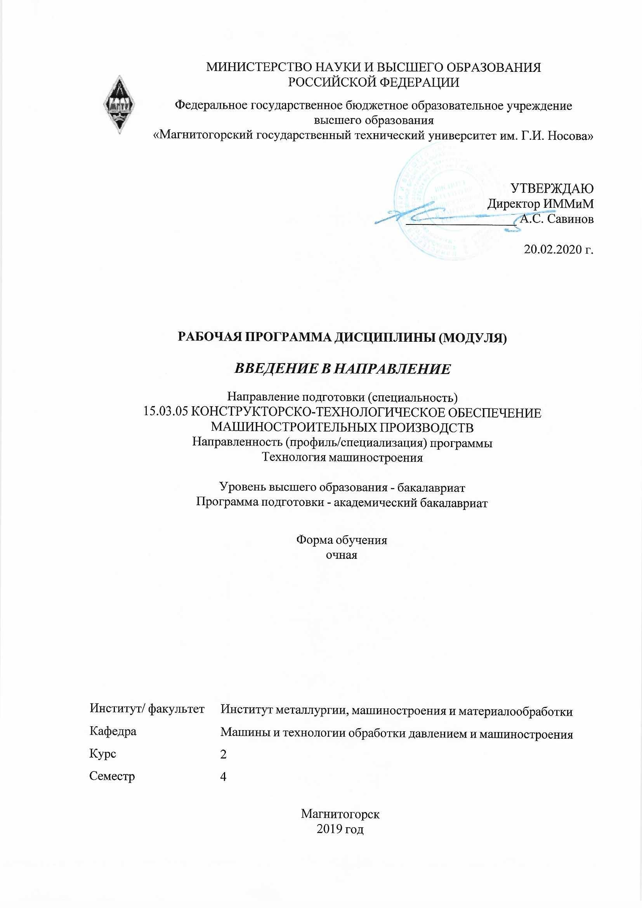 | МИНИСТЕРСТВО НАУКИ И ВЫСШЕГО ОБРАЗОВАНИЯ  РОССИЙСКОЙ ФЕДЕРАЦИИ

Федеральное государственное бюджетное образовательное учреждение
высшего образования
«Магнитогорский государственный технический университет им. Г.И. Носова»
УТВЕРЖДАЮ
Директор ИММиМ
_________________ А.С. Савинов

20.02.2020 г.
РАБОЧАЯ ПРОГРАММА ДИСЦИПЛИНЫ (МОДУЛЯ)
ВВЕДЕНИЕ В НАПРАВЛЕНИЕ
Направление подготовки (специальность)
15.03.05 КОНСТРУКТОРСКО-ТЕХНОЛОГИЧЕСКОЕ ОБЕСПЕЧЕНИЕ МАШИНОСТРОИТЕЛЬНЫХ ПРОИЗВОДСТВ
Направленность (профиль/специализация) программы
Технология машиностроения
Уровень высшего образования - бакалавриат
Программа подготовки - академический бакалавриат
Форма обучения
очная
Институт/ факультет |  | Институт металлургии, машиностроения и материалообработки
Кафедра |  | Машины и технологии обработки давлением и машиностроения
Курс |  | 2
Семестр |  | 4
Магнитогорск
2019 год

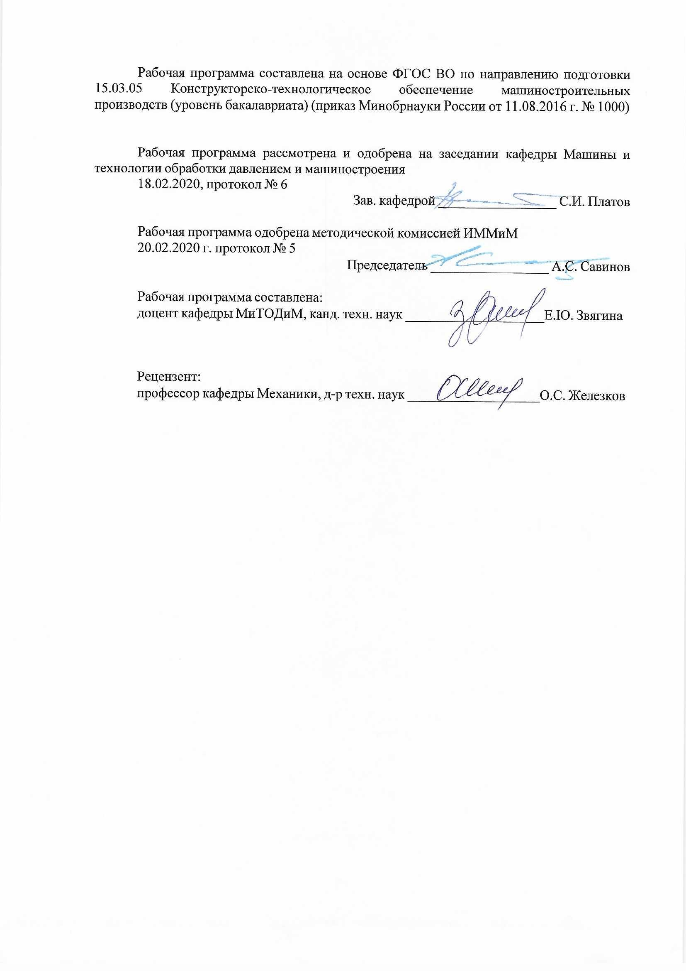
Рабочая программа составлена на основе ФГОС ВО по направлению подготовки 15.03.05 Конструкторско-технологическое обеспечение машиностроительных производств (уровень бакалавриата) (приказ Минобрнауки России от 11.08.2016 г. № 1000)
Рабочая программа рассмотрена и одобрена на заседании кафедры Машины и технологии обработки давлением и машиностроения
18.02.2020, протокол № 6
Зав. кафедрой _________________ С.И. Платов
Рабочая программа одобрена методической комиссией ИММиМ
20.02.2020 г. протокол № 5
Председатель _________________ А.С. Савинов
Рабочая программа составлена:
доцент кафедры МиТОДиМ, канд. техн. наук ____________________Е.Ю. Звягина
Рецензент:
профессор кафедры Механики, д-р техн. наук ___________________О.С. Железков

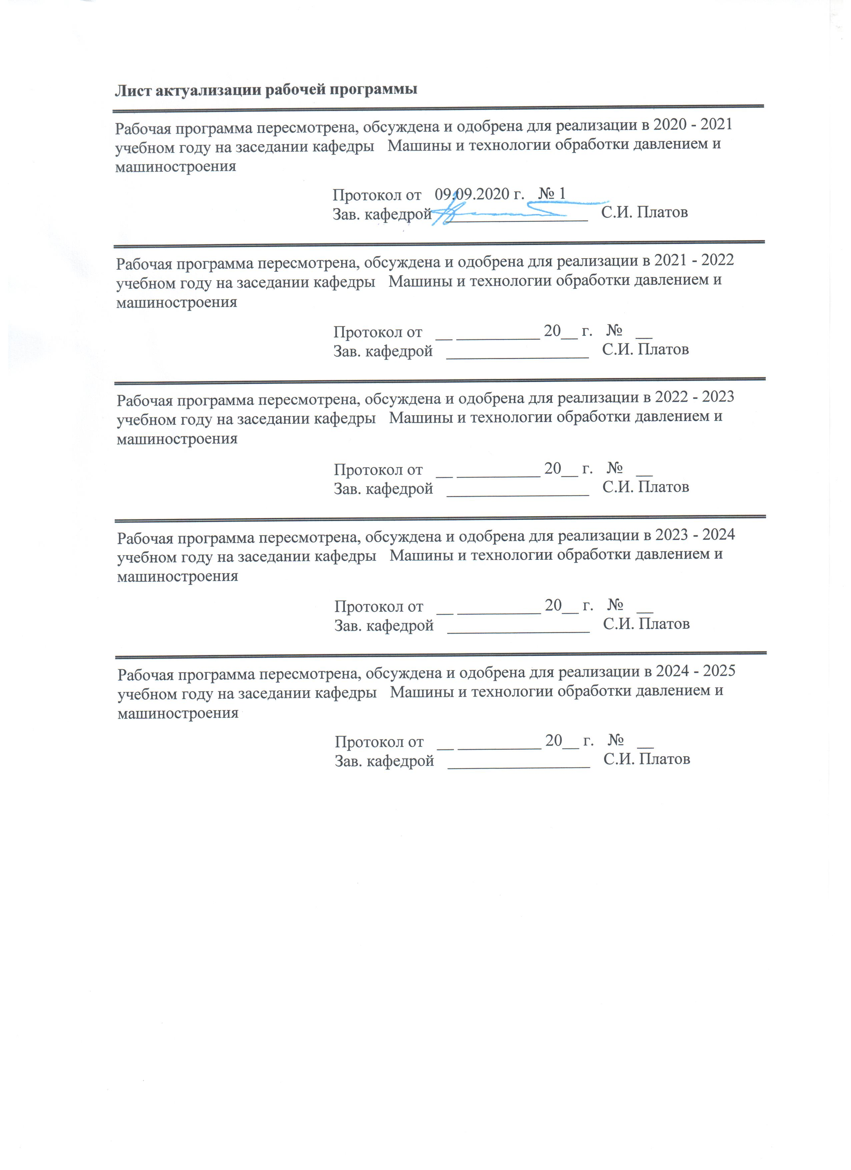
Лист актуализации рабочей программы
Рабочая программа пересмотрена, обсуждена и одобрена для реализации в 2020 - 2021 учебном году на заседании кафедры Машины и технологии обработки давлением и машиностроения
Протокол от __ __________ 20__ г. № __
Зав. кафедрой _________________ С.И. Платов
Рабочая программа пересмотрена, обсуждена и одобрена для реализации в 2021 - 2022 учебном году на заседании кафедры Машины и технологии обработки давлением и машиностроения
Протокол от __ __________ 20__ г. № __
Зав. кафедрой _________________ С.И. Платов
Рабочая программа пересмотрена, обсуждена и одобрена для реализации в 2022 - 2023 учебном году на заседании кафедры Машины и технологии обработки давлением и машиностроения
Протокол от __ __________ 20__ г. № __
Зав. кафедрой _________________ С.И. Платов
Рабочая программа пересмотрена, обсуждена и одобрена для реализации в 2023 - 2024 учебном году на заседании кафедры Машины и технологии обработки давлением и машиностроения
Протокол от __ __________ 20__ г. № __
Зав. кафедрой _________________ С.И. Платов

1 Цели освоения дисциплины (модуля)
Целью преподавания дисциплины “Введение в направление” является формирование общих представлений о роли и месте обучающихся по направлению подготовки 15.03.05 «Конструкторско-технологическое обеспечение машиностроительных производств» в области машиностроения, формах и особенностях подготовки к этой деятельности в высшем техническом учебном заведении.
Данная дисциплина должна обозначить общественную значимость и профессиональную привлекательность труда обучающимся и основные проблемы подготовки к этой деятельности, ознакомить с основами машиностроения, переделами и основными технологическими циклами, раскрыть роль металлургии и машиностроения в народном хозяйстве; осветить роль специалиста в научно-техническом и социальном прогрессе.
Задачи изучения дисциплины состоят в освещении: особенностей административной, научной, воспитательной и общественной деятельности бакалавра и задачах подготовки к этой деятельности по действующему плану и структуре конкретного коллектива высшего технического учебного заведения.
Обучающиеся должны быть ознакомлены с деятельностью студента-бакалавра, методами работы в библиотеках, структурой административных и общественных органов в университете, основными положениями о высшей школе, правилами внутреннего распорядка, содержанием учебного плана, видах учебных занятий, историей специальности и университета.
Изучение дисциплины должно подготовить студентов к слушанию основных дисциплин учебного процесса.
Необходимо знакомить студентов с основными направлениями внутренней и внешней политики РФ, постановлениями по черной металлургии и машиностроению, нормативными документами высшей школы.
2 Место дисциплины (модуля) в структуре образовательной программы
Дисциплина Введение в направление входит в вариативную часть учебного плана образовательной программы.
Для изучения дисциплины необходимы знания (умения, владения), сформированные в результате изучения дисциплин/ практик:
Учебная - практика по получению первичных профессиональных умений и навыков, в том числе первичных умений и навыков научно-исследовательской деятельности
Теоретическая механика
Сопротивление материалов
Математика
Физика
Знания (умения, владения), полученные при изучении данной дисциплины будут необходимы для изучения дисциплин/практик:
Методы обеспечения качества в машиностроении
Основы технологии машиностроения
Технологическая оснастка
Технология машиностроения
3 Компетенции обучающегося, формируемые в результате освоения
дисциплины (модуля) и планируемые результаты обучения
В результате освоения дисциплины (модуля) «Введение в направление» обучающийся должен обладать следующими компетенциями:

Структурный  элемент  компетенции | Планируемые результаты обучения
ПК-10 способностью к пополнению знаний за счет научно-технической информации отечественного и зарубежного опыта по направлению исследования в области разработки, эксплуатации, автоматизации и реорганизации машиностроительных производств
Знать | Краткие сведения об университете: история, современная структура, количество студентов и сотрудников, административное управление.  Специфику специальности и специализации. Краткая характеристика выпускающей кафедры. Теоретическое и производственное обучение. Квалификационные характеристики. Развитие машиностроительного производства. Задачи машиностроительного производства. Средства автоматизации производства.
Уметь | С помощью ЭБР пополнять знания по направлению исследования в области разработки, эксплуатации, автоматизации и реорганизации машиностроительных производств.
Владеть | Навыками организации научной деятельности обучающихся в области разработки технологических процессов машиностроительного производства.

 | 4. Структура, объём и содержание дисциплины (модуля)
Общая трудоемкость дисциплины составляет 3 зачетных единиц 108 акад. часов, в том числе:
– контактная работа – 48,9 акад. часов:
– аудиторная – 48 акад. часов;
– внеаудиторная – 0,9 акад. часов
– самостоятельная работа – 59,1 акад. часов;

Форма аттестации - зачет
Раздел/ тема  дисциплины |  | Семестр | Аудиторная  контактная работа  (в акад. часах) |  |  | Самостоятельная работа студента | Вид самостоятельной  работы | Форма текущего контроля успеваемости и  промежуточной аттестации | Код компетенции
 |  |  | Лек. | лаб.  зан. | практ. зан.
1. Введение.
1.1 Машиностроение как базовая отрасль народного хозяйства, определяющая уровень производства. Характеристика машиностроительного производства. Перспективные направления развития машиностроения. |  | 4 | 2 |  | 6/2И | 18,1 | Подготовка к практическому занятию. | Устный опрос (собеседование). | ПК-10
Итого по разделу |  |  | 2 |  | 6/2И | 18,1
2. Развитие машиностроительного производства
2.1 Зарождение и становление машиностроительного производства.  Возникновение машиностроения как самостоятельного производства. |  | 4 | 2 |  | 6/2И |  | Выполнение практических работ (решение задач, письменных работ и т.п.), предусмотренны х рабочей программой дисциплины. | Контрольная  работа | ПК-10
Итого по разделу |  |  | 2 |  | 6/2И
3. Индустриализация.
3.1 Развитие машиностроения в России.  Возникновение машиностроительного производства в России. Индустриализация. Диспропорции в развитии отдельных отраслей машиностроения и их причина. Матеpиально-техническая и научная базы машиностpоительного пpоизводства. |  | 4 |  |  |  | 15 | Самостоятельное изучение учебной и научно литературы | Устный опрос | ПК-10
Итого по разделу |  |  |  |  |  | 15
4. Научно-технический прогресс в машиностроении.
4.1 Научно-технический прогресс в машиностроении.  Оснащенность современных машиностроительных производств. Организация производства на современном машиностроительном заводе. |  | 4 | 2 |  | 6 | 10 | Выполнение практических работ (решение задач, письменных работ и т.п.), предусмотренны х рабочей про- граммой дисциплины. | Контрольная  работа | ПК-10
Итого по разделу |  |  | 2 |  | 6 | 10
5. Характеристика машинострительных производств.
5.1 Характеристика основных машиностроительных производств.  Миpовой уpовень машиностpоительного пpоизводства. |  | 4 | 2 |  | 6/2И | 4 | Выполнение практических работ (решение задач, письменных работ и т.п.), предусмотренны х рабочей программой дисциплины. | Контрольная  работа | ПК-10
Итого по разделу |  |  | 2 |  | 6/2И | 4
6. Станочное оборудование.
6.1 Изучение металлорежущего оборудования  Технология двойного назначения и прогресс в машиностроении.  Знакомство с теорией решения изобретательских задач |  | 4 | 4 |  | 4/4И | 8 | Подготовка  к практическому занятию | Устный опрос (собеседование) | ПК-10
Итого по разделу |  |  | 4 |  | 4/4И | 8
7. Этапы развития.
7.1 Современное состояние технологии машиностроения. Перспективы развития. |  | 4 | 4 |  | 4/4И | 4 | Выполнение практических работ (решение задач, письменных работ и т.п.), предусмотренны х рабочей программой дисциплины | Контрольная  работа | ПК-10
Итого по разделу |  |  | 4 |  | 4/4И | 4
Итого за семестр |  |  | 16 |  | 32/14И | 59,1 |  | зачёт
Итого по дисциплине |  |  | 16 |  | 32/14И | 59,1 |  | зачет | ПК-10

5 Образовательные технологии
В ходе реализации видов учебной работы в качестве образовательных технологий в преподавании данной дисциплины используются:
1. Традиционные образовательные технологии
Обзорные лекции для ознакомления с основными положениями механики процесса резания и систематизации знаний по расчету ее основных характеристик.
2. Интерактивные технологии – устный опрос, дискуссии.
6 Учебно-методическое обеспечение самостоятельной работы обучающихся
Представлено в приложении 1.
7 Оценочные средства для проведения промежуточной аттестации
Представлены в приложении 2.
8 Учебно-методическое и информационное обеспечение дисциплины (модуля)
а) Основная литература:
1. Зубарев, Ю.М. Введение в инженерную деятельность. Машиностроение : учебное пособие / Ю.М. Зубарев. — 2-е изд., стер. — Санкт-Петербург : Лань, 2018. — 232 с. — ISBN 978-5-8114-2694-2. — Текст : электронный // Электронно-библиотечная система «Лань» : [сайт]. — URL: https://e.lanbook.com/book/104944 (дата обращения: 12.11.2019). — Режим доступа: для авториз. пользователей.
2. Грубый, С. В. Оптимизация механической обработки : учебник / С. В. Грубый. — Санкт-Петербург : Лань, 2019. — 140 с. — ISBN 978-5-8114-3800-6. — Текст : электрон-ный // Лань : электронно-библиотечная система. — URL: https://e.lanbook.com/book/116366 (дата обращения: 14.09.2020). — Режим доступа: для авториз. пользователей.

б) Дополнительная литература:
1. Зубарев, Ю.М. Основы резания материалов и режущий инструмент : учебник / Ю.М. Зубарев, Р.Н. Битюков. — Санкт-Петербург : Лань, 2019. — 228 с. — ISBN 978-5-8114-4012-2. — Текст : электронный // Электронно-библиотечная система «Лань» : [сайт]. — URL: https://e.lanbook.com/book/126717 (дата обращения: 12.11.2019). — Режим доступа: для авториз. пользователей.
2.Тимирязев, В. А. Основы технологии машиностроительного производства : учеб-ник / В. А. Тимирязев, В. П. Вороненко, А. Г. Схиртладзе. — Санкт-Петербург : Лань, 2012. — 448 с. — ISBN 978-5-8114-1150-4. — Текст : электронный // Лань : электронно-библиотечная система. — URL: https://e.lanbook.com/book/3722

в) Методические указания:
1. Залетов Ю.Д. Методические указания для выполнения практических работ по дисциплине «Введение в специальность». – 2016 г.
г) Программное обеспечение и Интернет-ресурсы:
Программное обеспечение
 | Наименование ПО | № договора | Срок действия лицензии

 | MS Windows 7 Professional(для классов) | Д-1227-18 от 08.10.2018 | 11.10.2021
 | MS Windows 7 Professional (для классов) | Д-757-17 от 27.06.2017 | 27.07.2018
 | MS Office 2007 Professional | № 135 от 17.09.2007 | бессрочно
 | 7Zip | свободно распространяемое ПО | бессрочно
 | FAR Manager | свободно распространяемое ПО | бессрочно
Профессиональные базы данных и информационные справочные системы
 | Название курса |  | Ссылка
 | Поисковая система Академия Google (Google Scholar) |  | URL: https://scholar.google.ru/
 | Национальная информационно-аналитическая система – Российский индекс научного цитирования (РИНЦ) |  | URL: https://elibrary.ru/project_risc.asp
9 Материально-техническое обеспечение дисциплины (модуля)
Материально-техническое обеспечение дисциплины включает:
Учебные аудитории для проведения занятий лекционного типа: Комплекс тестовых заданий для проведения промежуточных и рубежных контролей.
Учебная аудитория для проведения лабораторных работ: лабораторный корпус с лабораторией сварки и лабораторией резания: Комплект печатных и электронных версий методических рекомендаций, учебное пособие, плакаты по темам. Лабораторное оборудование.
Учебная аудитория для проведения механических испытаний:
1. Машины универсальные испытательные на растяжение.
2. Мерительный инструмент.
3. Приборы для измерения твердости по методам Бринелля и Роквелла.
4. Микротвердомер.
5. Печи термические.
Учебная аудитория для проведения металлографических исследований: Микроскопы МИМ-6, МИМ-7
Учебные аудитории для проведения индивидуальных консультаций, текущего контроля и промежуточной аттестации: Доска.
Помещение для хранения и профилактического обслуживания учебного
оборудования: Стеллажи, инструменты для ремонта лабораторного оборудования.

Приложение 1

6 Учебно-методическое обеспечение самостоятельной работы обучающихся
По дисциплине «Введение в направление» предусмотрено выполнение аудиторных самостоятельных работ обучающихся.
Аудиторная самостоятельная работа студентов предполагает решение контрольных задач на практических занятиях.

Примерные контрольные работы:
Содержание контрольной работы по дисциплине «Введение в направление» представляет собой практическое задание по созданию презентации студентами по направлению подготовки 15.03.05 «Конструкторско-технологическое обеспечение машиностроительных производств».
Вариант №1.
- Типы машиностроительных производств.
- Инструментальные материалы, применяемые в машиностроении.
- Способы обработки металлов давлением.

Перечень теоретических вопросов к зачету:
1. Типы машиностроительного производства.
2. Развитие машиностpоительного пpоизводства в России.
3.Диспpопоpции в pазвитии отдельных отpаслей машиностpоения и их причина.
4. Матеpиально-техническая и научная базы машиностpоительного пpоизводства.
5. Влияние новейших достижений в области науки и техники на pазвитие машиностpоительного пpоизводства.
6. Появление и pазвитие автоматизиpованных систем и автоматических линий, ГПС, заводов-автоматов.
7. Оснащенность совpеменных машиностpоительных пpоизводств.
8. Оpганизация пpоизводства на совpеменном машиностpоительном заводе.
9. Металлообработка в машиностроении.
10. Инструментальное производство в машиностроении.
11. Приборостроение в машиностроении.
12. Станкостроение в машиностроении.
13. Автомобилестроение в машиностроении.
14. Энергетическое машиностроение.
15. Кpаткая хаpактеpистика подотpаслей в машиностроении.
16. Миpовой уpовень машиностpоительного пpоизводства.
17. Технология двойного назначения и прогресс в машиностроении.
18. Этапы pазвития технологии машиностpоения как науки. Характерные черты.
19. Составные части и пеpспективы pазвития машиностроения.

7 Оценочные средства для проведения промежуточной аттестации

а) Планируемые результаты обучения и оценочные средства для проведения промежуточной аттестации:
Структурный элемент  компетенции | Планируемые результаты обучения | Оценочные средства
ПК-10 – способность к пополнению знаний за счет научно-технической информации отечественного и зарубежного опыта по направлению исследования в области разработки, эксплуатации, автоматизации и реорганизации машиностроительных производств.
Знать | Краткие сведения об университете: история, современная структура, количество студентов и сотрудников, административное управление.  Специфику специальности и специализации. Краткая характеристика выпускающей кафедры. Теоретическое и производственное обучение. Квалификационные характеристики.  Развитие машиностроительного производства. Задачи машиностроительного производства. Средства автоматизации производства. | Перечень теоретических вопросов к зачету:  - Оснащенность совpеменных машиностpоительных пpоизводств.  - Металлообработка в машиностроении.  - Инструментальное производство в машиностроении.  - Приборостроение в машиностроении.  - Станкостроение в машиностроении.  - Автомобилестроение в машиностроении.  - Энергетическое машиностроение.  - Кpаткая хаpактеpистика подотpаслей в машиностроении.  - Миpовой уpовень машиностpоительного пpоизводства.  - Технология двойного назначения и прогресс в машиностроении.  - Этапы pазвития технологии машиностpоения как науки. Характерные черты.  - Составные части и пеpспективы pазвития машиностроения.
Уметь | С помощью ЭБР пополнять знания по направлению исследования в области разработки, эксплуатации, автоматизации и реорганизации машиностроительных производств. | 1. Этапы развития машиностроения в России.  2. Типы машиностроительных производств. Применяемое оборудование.  3.Схематично изобразите различные способы получения отливок.
Владеть | Навыками организации научной деятельности обучающихся в области разработки технологических процессов машиностроительного производства. | Обоснуйте выбор материала режущего пластины инструмента для осуществления операции наружного точения Стали 40 на токарно-винторезном станке модели 16К20.

б) Порядок проведения промежуточной аттестации, показатели и критерии оценивания:
Промежуточная аттестация по дисциплине «Введение в направление» включает теоретические вопросы, позволяющие оценить уровень усвоения обучающимися знаний, и практические задания, выявляющие степень сформированности умений и владений, проводится в форме зачета.
Критерии оценки (в соответствии с формируемыми компетенциями и планируемыми результатами обучения):
- «зачтено» – обучаемый должен показать знания на уровне воспроизведения и объяснения информации, интеллектуальные навыки решения простых задач;
- «не зачтено» – обучаемый не может показать знания на уровне воспроизведения и объяснения информации, не может показать интеллектуальные навыки решения простых задач.

